Hettich спечели три отличия Red Dot Design Awards 2022
Наградени са осветление, система за демпфериране и водач

Hettich е трикратен победител в световно известния и реномиран дизайнерски конкурс Red Dot Award в категорията „Продуктов дизайн“. Отличени за превъзходното качество на дизайна са функцията AvanTech YOU осветление, системата за демпфериране на врати с панти Push to open Silent и водача Quadro Compact FE 20 за охладители за вино.

Фактът, че иновативният обков често е в основата на изтънчения и функционален мебелен дизайн, е ясно изразен от Hettich с нейните три наградени продукта. Системата от чекмеджета AvanTech YOU отива още една стъпка напред и е платформа за дизайнерско разнообразие във висша степен. Към свободния избор на цвят, формат и материал се добавя с току-що награденото AvanTech YOU осветление емоционализирането със светлина: Хомогенно LED-осветление с 4.000 °K в клипсващия се дизайнерски профил осветява отворените чекмеджета отвътре или насочва навън един изпълнен с настроение акцент. Също и стъклените Inlays с полирани или шлифовани кантове се представят в най-добра светлина благодарение на AvanTech YOU осветление. Техниката функционира без допълнителни кабели в мебелите и така лесно се поддава на дооборудване.

Журито беше впечатлено и от новоразработената система Push to open Silent за врати с панти от Hettich. Това решение запълва празнината в комфорта при дизайна без дръжки, тъй като досега не съществуваше демпферирано затваряне за система за механично отваряне за врати на панти. В механизма Push to open се използват налични в търговската мрежа батерии. Те осигуряват необходимата енергия, за да може след отварянето на вратата без дръжки пинът да се върне отново в изходна позиция. Компактната система за демпфериране просто се завинтва в корпусната страница и се адаптира към съответния цвят на корпуса по избор в бяло, сиво и антрацит.

Наградената система водачи Quadro Compact FE 20 за охладители за вино също така съчетава дизайн и комфорт по изтънчен начин. Бутилките с вино трябва да се преместват без вибрации, за да не се влоши качеството и вкусовите усещания. Със системата водачи Quadro Compact изтеглящите се рафтове в шкафа за вино могат да се обслужват внимателно и без сътресения. Хибридни сачми се грижат движението да става спокойно и без вибрации. Опционални функции като демпферирано затваряне увеличават комфорта за потребителя. Посредством тъмната си повърхност водачът се съчетава и оптически парфектно с благородния дизайн на охладителя за вино.

Три продукта, три различни приложения, една постигната цел: изключителен функционален и емоционален мебелен дизайн.

Следният снимков материал може да бъде изтеглен от www.hettich.com

Изображения
Текст под изображенията

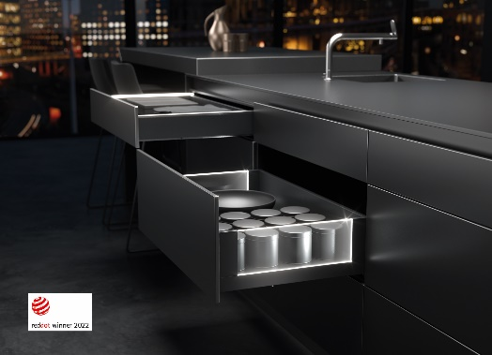

PR_132022_a
Red Dot Award победител 2022: Функцията AvanTech YOU осветление от Hettich поставя елегантен светлинен подпис на чекмеджетата.
Снимка: Hettich

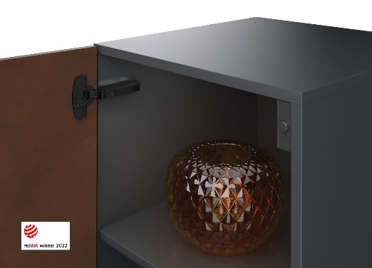
PR_132022_b
Red Dot Award победител 2022: Push to open Silent от Hettich дава възможност за демпферирано затваряне на вратички с панти без дръжки.
Снимка: Hettich

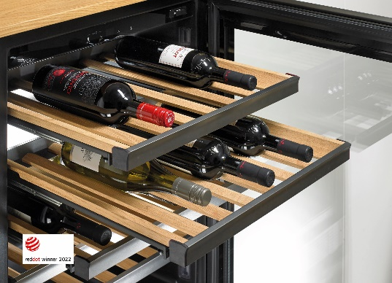
PR_132022_c
Red Dot Award победител 2022: Щадяща и едновременно красива е системата водачи Quadro FE 20 за охладители за вино от Hettich.
Снимка: Hettich

За Hettich
Предприятието Hettich е основано през 1888 година и днес е един от най-големите и най-успешните световни производители на мебелен обков. Повече от 7 400 служители в почти 80 страни работят, обединени от общата цел да развиват интелигентна техника за мебели. Така Hettich очарова хората по цял свят и е пълноценен партньор в мебелната индустрия, търговията и занаятите. Марката Hettich е стожер на непоклатими ценности: тя е символ на качество и иновативност. На надеждност и близост до клиентите. Въпреки мащабите си и международното значение Hettich продължава да бъде семейно предприятие. Независимо от инвеститори бъдещето на предприятието се кове свободно, с уважение към човека и устойчиво.

